Выставка корнепластики

"Чудеса из дерева"

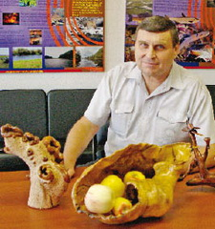  
       В экспозиционном зале "Экология и охрана природы" музея природы Приамурья на постоянной основе работает выставка корнепластики самодеятельного художника, мастера корнепластики

Владимира Обувалова.

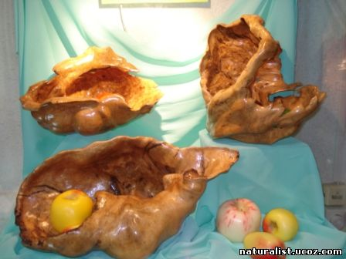

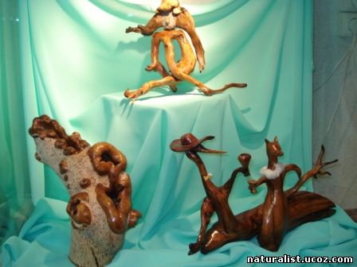

Название «корнепластика» говорит само за себя – это направление, для которого характерна неповторимость образов, созданных природой. Такая скульптура, подмеченная внимательным глазом художника, в причудливом переплетении корней, сучьев и различных наростов всегда будет необычайно интересна своей неповторимой формой и рисунком.

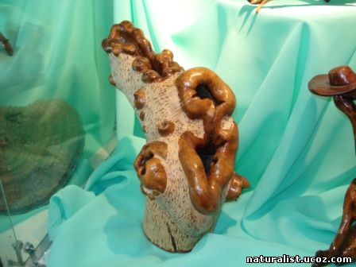

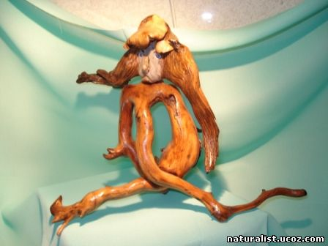

       Экспонаты, представленные на выставке, поражают воображение причудливостью форм, умением мастера создавать оригинальные предметы из казалось бы обычных природных материалов.

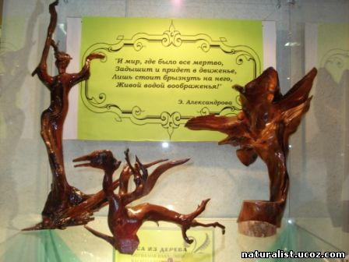

На выставке представлены 8 крупных авторских работ, коллекция произведений средних размеров и камерные работы – вазы, чаши, ладьи.

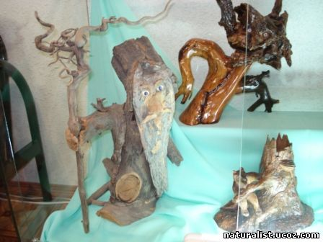

**Музей природы Приамурья**

**приглашает всех в мир чудес и волшебства, созданного природой**

**и Владимиром Обуваловым!**

**Выставка работает ежедневно.**